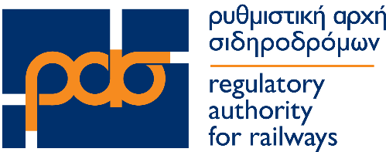

Αθήνα , | 12/12/2019
Αριθ. Πρωτ.: | 11819

ΑΠΟΦΑΣΗ ΤΗΣ ΟΛΟΜΕΛΕΙΑΣ ΤΗΣ ΡΑΣ
της 91^{ης} συνεδρίασης της 12.12.2019

Θέμα : | Χορήγηση Πιστοποίησης Εκπαιδευτικής Επάρκειας Εκπαιδευτή Μηχανοδηγού και την ένταξή τους στο Μητρώο Εκπαιδευτών Μηχανοδηγών που τηρεί η ΡΑΣ.

Η Ολομέλεια της ΡΑΣ, λαμβάνοντας υπόψη τα ακόλουθα:

- Το ν.3911/2011 (Α’ 12) «Πιστοποίηση των μηχανοδηγών και άλλες διατάξεις», όπως ισχύει.
- Το άρθρο 76 του ν. 4530/2018 (Α΄59) «Ρυθμίσεις θεμάτων μεταφορών και άλλες διατάξεις».
- Το άρθρο 4 της 2011/765/ΕΚ Απόφαση της Ευρωπαϊκής Επιτροπής.
- Την υπ’ αριθμ. 7690/11-05-2018 Απόφαση της ΡΑΣ σχετικά με τα προσόντα, τους όρους και τις προϋποθέσεις χορήγησης πιστοποίησης επάρκειας εκπαιδευτών για την εκπαίδευση μηχανοδηγών (Β' 1691).
- Την υπ’ αριθμ. 8664/28.09.2018 (Β’ 4687) απόφαση τροποποίησης της 7690/11.05.2018 (Β’ 1691) απόφασης της Ρυθμιστικής Αρχής Σιδηροδρόμων (ΡΑΣ) σχετικά με τα προσόντα, τους όρους και τις προϋποθέσεις χορήγησης της αρχικής πιστοποίησης επάρκειας και της ανανέωσης της των εκπαιδευτών κέντρων εκπαίδευσης και κατάρτισης μηχανοδηγών και υποψηφίων μηχανοδηγών.
- Την υπ. αριθμ. πρωτ. 11294 / 09.10.2019 αίτηση υποψηφίου εκπαιδευτή μηχανοδηγών.
- Την υπ. αριθμ. πρωτ. 11784 / 06.12.2019 Εισήγηση προς την Ολομέλεια της ΡΑΣ

ΑΠΟΦΑΣΙΖΕΙ

- τη χορήγηση αρχικής πιστοποίησης επάρκειας εκπαιδευτή μηχανοδηγού πρακτικής εκπαίδευσης (στατική) στον Νικόλαο Ταγαρούλια σε θέματα ατμήλατων μονάδων τροχαίου υλικού.
- να εξουσιοδοτηθεί η Πρόεδρος της ΡΑΣ να προβεί σε όλες τις απαραίτητες ενέργειες για την επικαιροποίηση και επαναδημοσίευση του Μητρώου Εκπαιδευτών Μηχανοδηγών.

Η ΠΡΟΕΔΡΟΣ

Ιωάννα Τσιαπαρίκου

